1) Σωστή απάντηση) 20
Το 9 υπάρχει μόνο στους αριθμούς 9, 19, 29, 39, 49, 59, 69, 79, 89, 90, 91, 92, 93, 94, 95, 96, 97, 98, 99. Μετρώντας θα διαπιστώσουμε ότι υπάρχουν 20 εννιάρια (μη ξεχάσετε τα δύο εννιάρια στο 99).
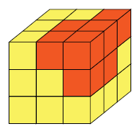
2) Σωστή απάντηση) 7
Χρειάζονται 7 μικροί κύβοι για να συμπληρωθεί το αριστερό σχήμα. Στην εικόνα φαίνονται με κόκκινο χρώμα οι κύβοι που λείπουν.

3) Σωστή απάντηση) 49
Ο μεγαλύτερος διψήφιος αριθμός στον οποίο αν προσθέσουμε 50 το αποτέλεσμα είναι πάλι διψήφιος, είναι ο 49. Πράγματι 49+50=99 (διψήφιος) ενώ αν πάρουμε αριθμό μεγαλύτερο από 49, δηλαδή από 50 και πάνω, το άθροισμα είναι τουλάχιστον 50+50=100, δηλαδή όχι διψήφιος.

4) Σωστή απάντηση) 19
Από τα 10 κομμάτια που έκοψε ο Γιάννης την πρώτη φορά, τα 9 τα άφησε απείρακτα. Το δέκατο το έκανε 10 μικρότερα κομμάτια. Οπότε τώρα έχει 9 +10=19 κομμάτια χαρτί. Η εικόνα που ακολουθεί δείχνει όλα τα κομμάτια.
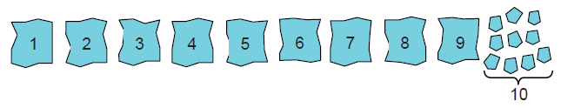

5) Σωστή απάντηση) 17
Αφού το γινόμενο του αριθμού επί 5 είναι διψήφιος, σημαίνει ότι ο αριθμός που σκέφτηκε ο Διόφαντος ήταν κάτω από τον 20 (γιατί 20 × 5 = 100 που είναι τριψήφιος). Άρα οι πιθανοί διψήφιοι αριθμοί που έγραψε ο Διόφαντος είναι οι 10, 11, 12, 13, 14, 15, 16, 17, 18 και 19. Από αυτούς μόνο ο 17 έχει άθροισμα ψηφίων ίσο με 8. Οπότε ο Διόφαντος σκέφτηκε τον 17, του οποίου το γινόμενο των ψηφίων είναι 1× 7 = 7 .

